ОГЛАВЛЕНИЕ
1. Добавление нового сертификата, когда отсутствует возможность войти в подсистему ЗМО 2
2. Добавление нового сертификата, когда существует возможность войти в подсистему ЗМО 2
2.1 Отсутствие видимости сертификатов в разделе «Сертификаты» 4
3. Инструкция по получению сертификатов в расширении .cer 5

- Добавление нового сертификата, когда отсутствует возможность войти в подсистему ЗМО

Если при входе в подсистему ЗМО Вы выбираете сертификат и дальше ничего не происходит, это означает, что у Вас закончился срок действия сертификата, который был привязан ранее к Вашему пользователю в системе. Для того, чтобы восстановить доступ к личному кабинету, необходимо пройти регистрацию повторно, при прохождении которой необходимо выбрать новый сертификат и обязательно указать старый email, который использовался при регистрации изначально. Система предложит Вам привязать его к Вашему пользователю. После успешной перерегистрации у Вас автоматически привяжется новый сертификат, и Вы сможете далее входить в Ваш личный кабинет.
В случае неудачной перерегистрации и отсутствия возможности привязать новый сертификат к Вашему пользователю, необходимо направить письмо на почту support@sevzakaz.ru с темой «Замена сертификата ЗМО», в самом обращении необходимо указать причину неудачной перерегистрации (желательно со скриншотами ошибки), email при регистрации, либо ИНН организации, чтобы упростить поиск пользователя в системе, к которому необходимо будет прикрепить новый сертификат. Так же необходимо прикрепить актуальный личный и промежуточный сертификаты во вложении к данному сообщению. По получению сообщения, технической поддержкой будет направлено ответное сообщение о том, что обращение принято в работу.

- Добавление нового сертификата, когда существует возможность войти в подсистему ЗМО

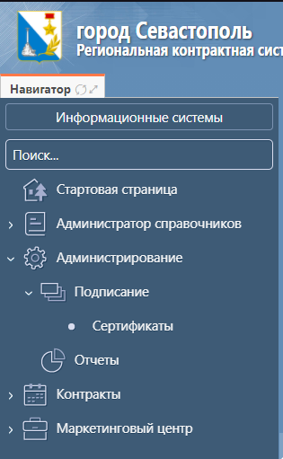
При входе в подсистему ЗМО по сертификату, необходимо в панели «Навигатор» пройти в разделы «Администрирование» - «Подписание» - «Сертификаты».

Рисунок 1 – Раздел «Сертификаты» в панели «Навигатор»
Далее нажать на кнопочку «Добавить сертификат» и выбрать личный актуальный сертификат, в информации о котором «Кому выдан» будет указано Ваше ФИО или Ваша организация, а «Кем выдан» - наименование центра промежуточной сертификации, который выдавал Вам сертификат. Заранее проверьте срок действия сертификата, чтобы не ошибиться в выборе.
Добавлять необходимо открытую часть сертификата в формате «.cer». Как получить такой файл, описано в разделе 3 текущей инструкции.
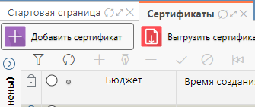

Рисунок 2 – Кнопка «Добавить сертификат» в панели раздела «Сертификаты»
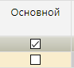
После успешного добавления сертификата выберите сертификат, который хотите сделать основным (по нему Вы будете входить и им подписывать контракты, которые будут направлены Вам со стороны заказчика).

Рисунок 3 – Процесс назначения сертификата «Основным» (без галочки в данной ячейке сертификат не является основным)
После того, как выбрали сертификат, который хотите сделать основным, нажмите на кнопку «Выбрать в качестве основного»
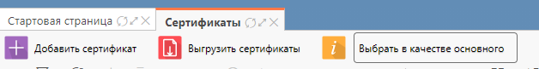

Рисунок 4 – Кнопка «Выбрать в качестве основного»
В итоге у Вас на актуальном сертификате выставится галочка в поле «Основной», у сертификата с истекающим сроком действия данной галочки стоять не должно.
После данных действий дальнейший вход в подсистему будет осуществляться лишь с тем сертификатом, у которого в поле «Основной» стоит галочка.
Можно переключаться между сертификатами, используя кнопку «Выбрать в качестве основного», если возникнет такая необходимость.

  - Отсутствие видимости сертификатов в разделе «Сертификаты»

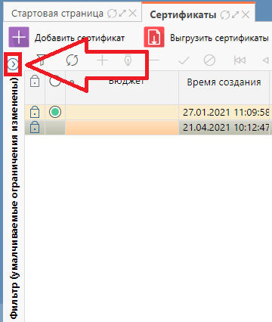
В случае, если в разделе «Сертификаты» Вы не видите каких-либо сертификатов, нажмите на кнопку, которая раскроет меню «Фильтр» сбоку от основного раздела «Сертификаты» и удалите все выставленные там фильтры.

Рисунок 4 – Кнопка сворачивания меню «Фильтр»
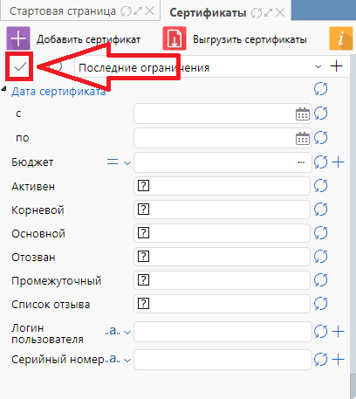
После очищения всех полей меню «Фильтр» нажмите кнопку «Применить фильтр». Видимость сертификатов будет восстановлена.

Рисунок 5 – Кнопка «Применить фильтр» в меню «Фильтр»

- Инструкция по получению сертификатов в расширении .cer

В панели "Пуск" найдите КриптоПро CSP - вкладка Сервис - Протестировать - По сертификату:

Найдите тот сертификат, под которым осуществляете вход, нажмите "Просмотреть свойства сертификата", перейдите во вкладку "Состав" затем - кнопка "Копировать в файл" - далее - далее - нажимаете "обзор..." для выбора директории куда сохранить и для указания имени файла - далее - готово - нажать "ОК" в окне успешно выполненного экспорта. (Рисунок 3.1)
Полученный файл направьте нам (если не имеете доступа на площадку).
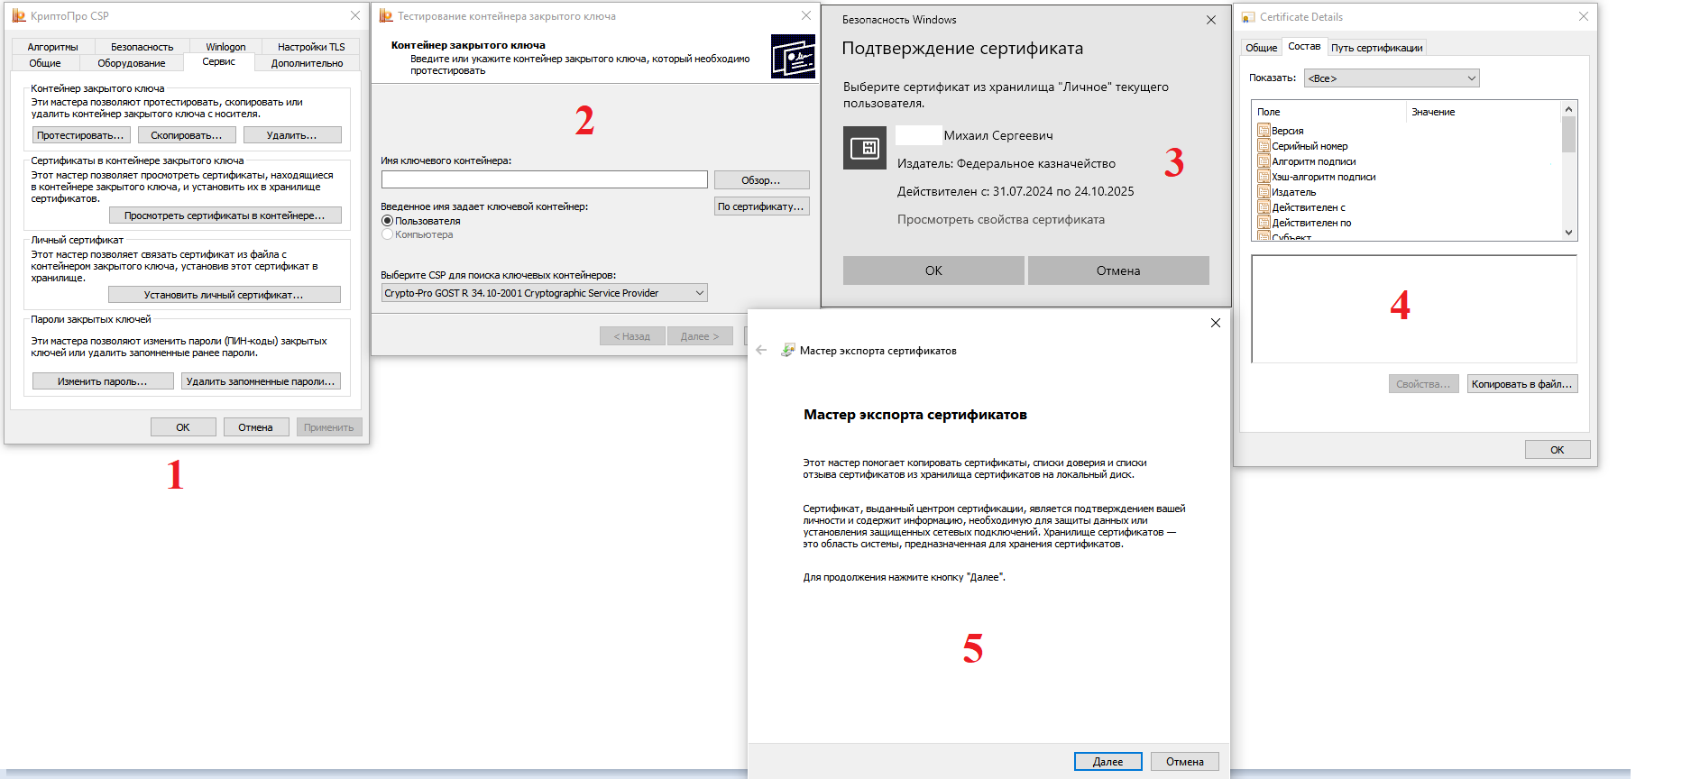
Рисунок 3.1 – Порядок работы по экспорту открытой части сертификата через КриптоПро CSP

